- 登录教学系统（http://jwxt.wtc.edu.cn/admin），账号为学号；
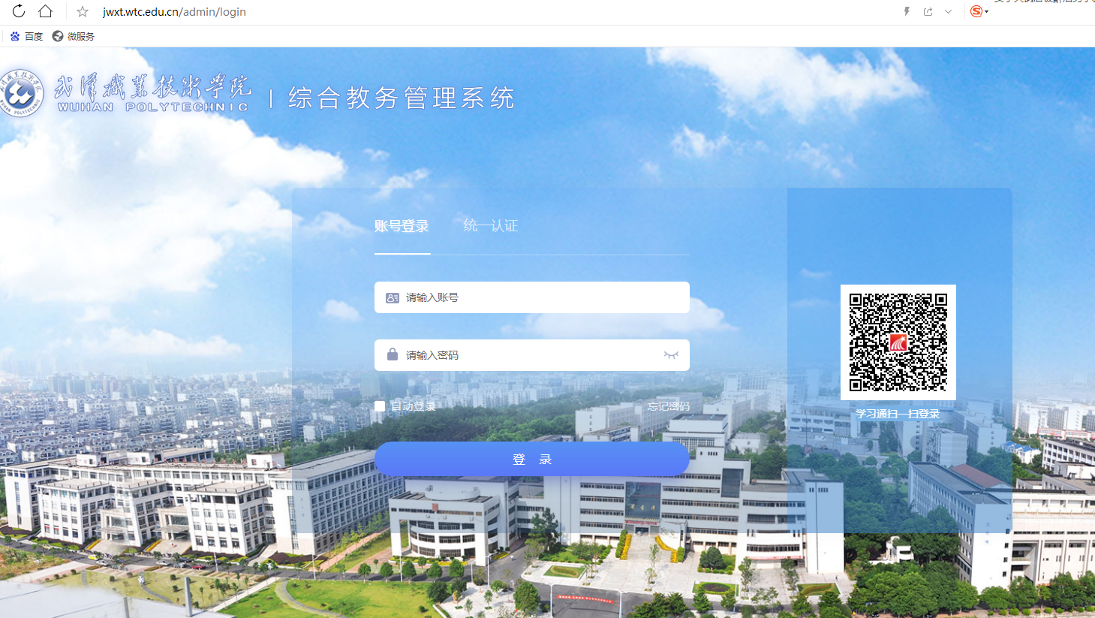
- 登录后，进入 学生申请-重修报名 ； 可以看到需要重修的课程，点击报名按钮进行报名；若报名后想取消，可以在报名时间内去取消报名；
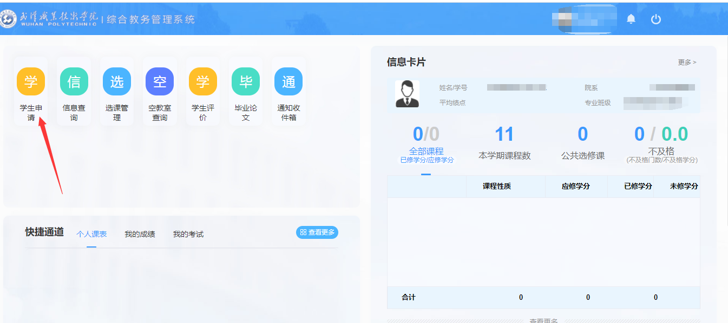
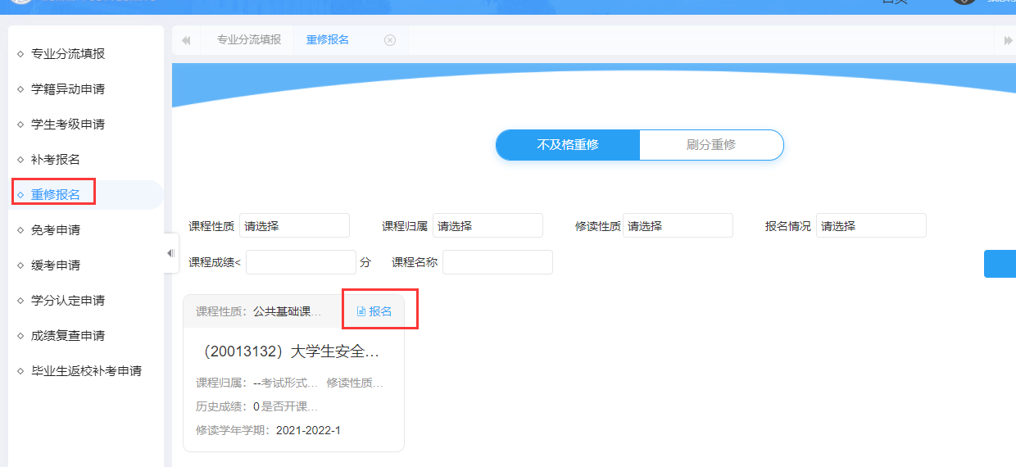
- 重修报名结束后，在重修选课时间内，登录教学系统后，可以进行重修选课。进入途径：选课管理-选课；
管理端设置并开启选课后，面向的选课学生可以在自己的【学生端】的【选课】菜单下进行选课操作，支持用户根据“课程名称”、“任课老师”等条件进行课程筛选，并在下方查看具体的选课信息，包含上课时间、地点、课程容量等信息，并通过点击【选课】按钮进行选课，已选课程会显示成绿色，如果管理端在选课轮次中设置“可退”，则【选课】按钮会变更为【退课】，否则该按钮会进行置灰，无法进行操作。
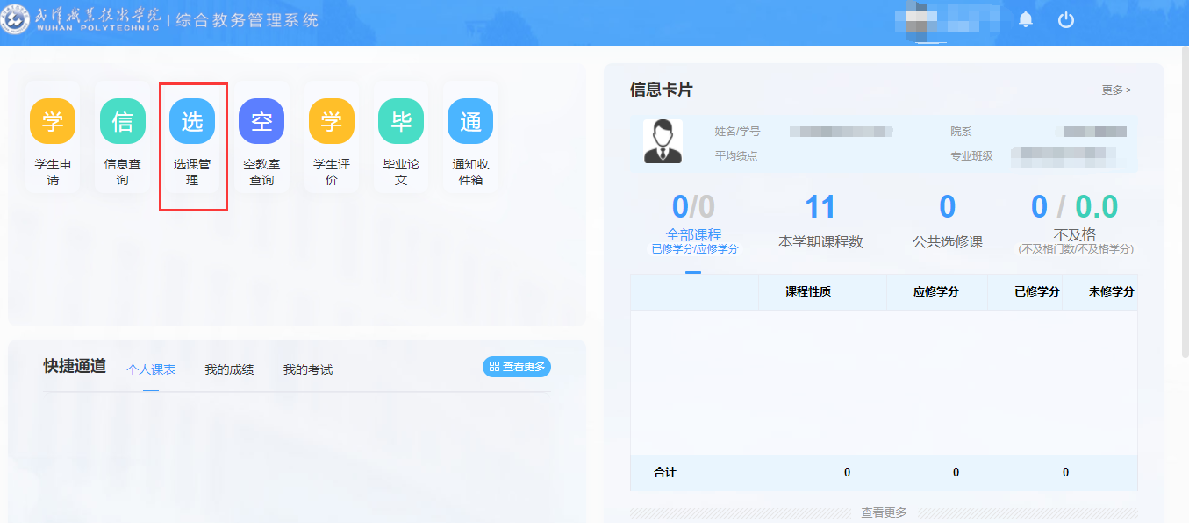
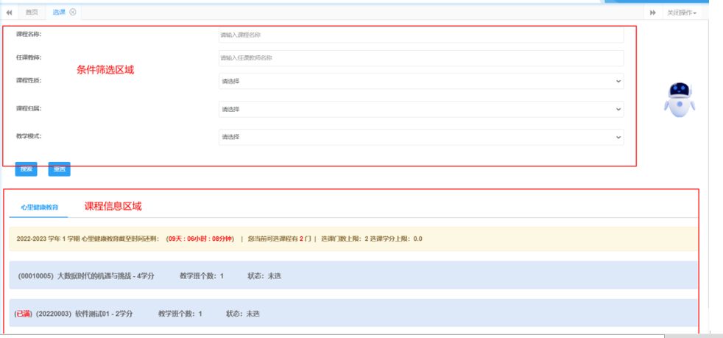
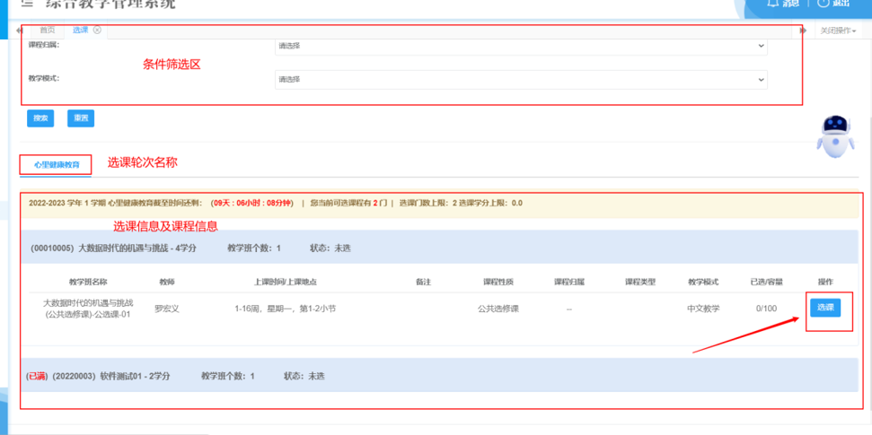
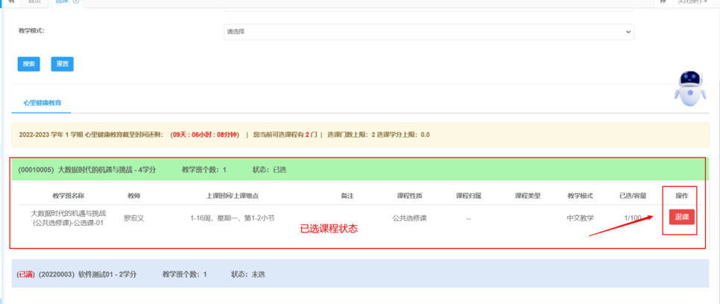

4，选课结束后，如果想查询自己目前所有修读的课程情况，可以在 选课管理-已选课程查询 页面进行查询；
